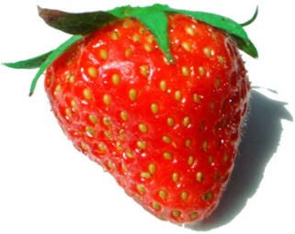  j_g_ _ _ | 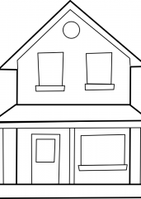  h_ _ _ | 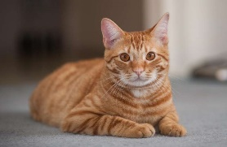  m_ _ _ _ | 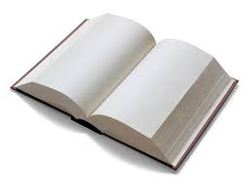  k_ _ _ _ _

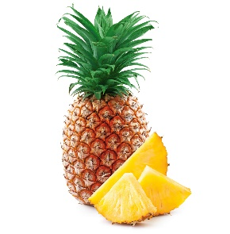  a_ _ _ _ _ | 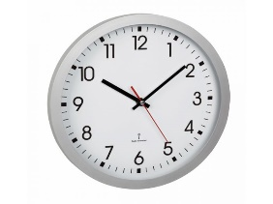  u_ _ |   t_ l _ _ _ _ | 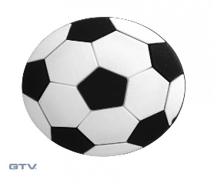  ž_ _ _

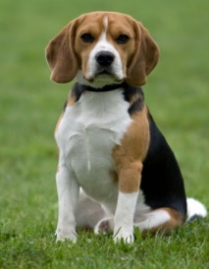  p_ _ | 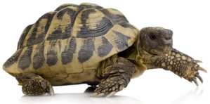  ž_ _ _ _ | 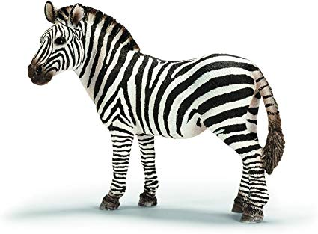  z_ _ _ _ | 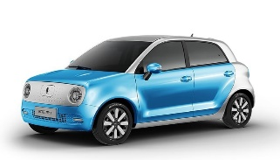  a_ _ _

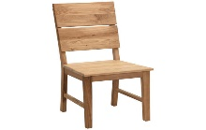  s_ _ _ | 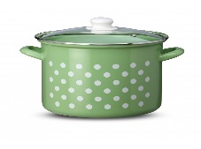  p_ _ _ _ _ |   p_ _ _ _ | 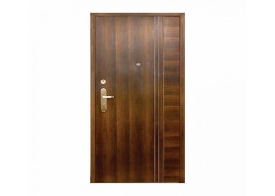  v_ _ _ a
DOPOLNI BESEDE Z MALIMI TISKANIMI ČRKAMI. ZA VSAKO IZMED SLIČIC SI IZMISLI EN STAVEK IN GA POVEJ MAMICI ALI OČKU.

BRAVO, USPELO TI JE!

